# 物流操作手册

物流前台连接：

<http://wl.makalu.cc/logistics/app/login.html>

物流后台链接：

<http://wl.makalu.cc/logistics/login.html>

公众号：

终端营销助手

1. 后台

营销中心

菜单导航：

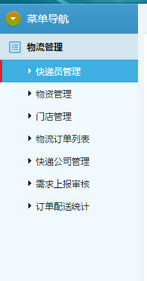

功能描述：

1. 快递员管理

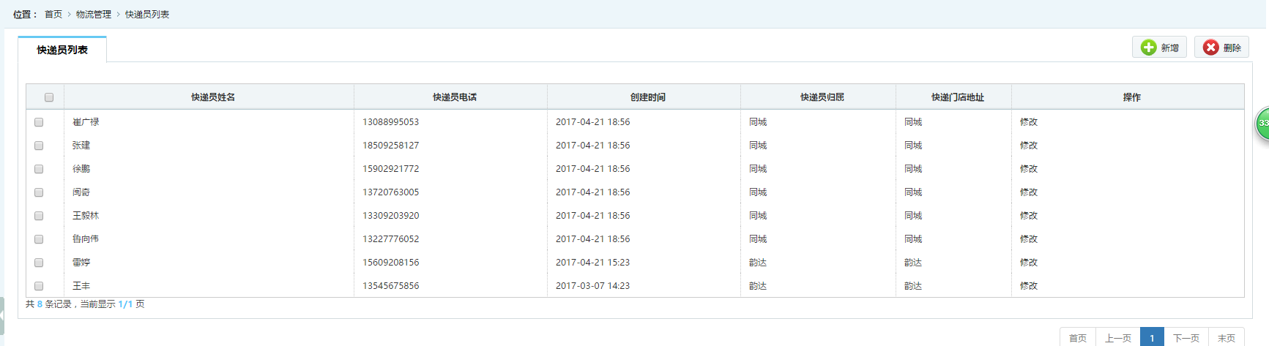 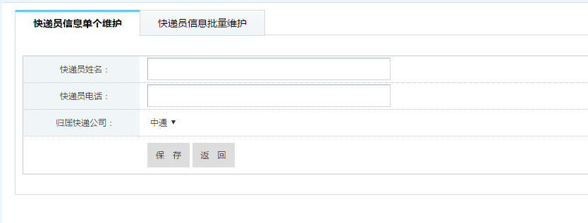

a) 对于快递员账号的增加(单条和批量)、删除(批量)、修改、列表展示等操作;

1. 物资管理

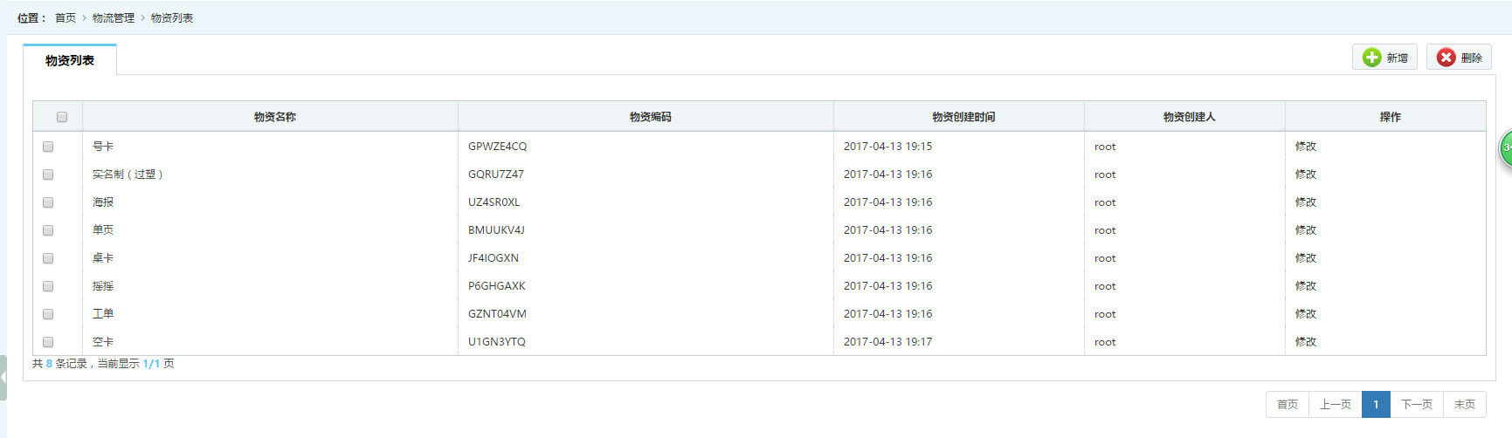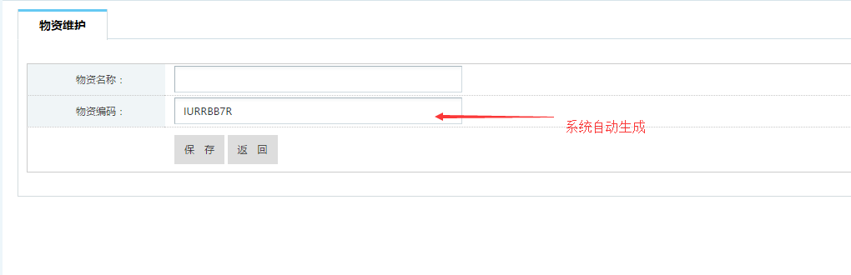

a) 对于派送物资信息的维护,其中包含新增(物资编码由系统自动生成，用于系统内部唯一性标示使用)、删除(批量)、修改、列表展示等操作;

1. 门店管理

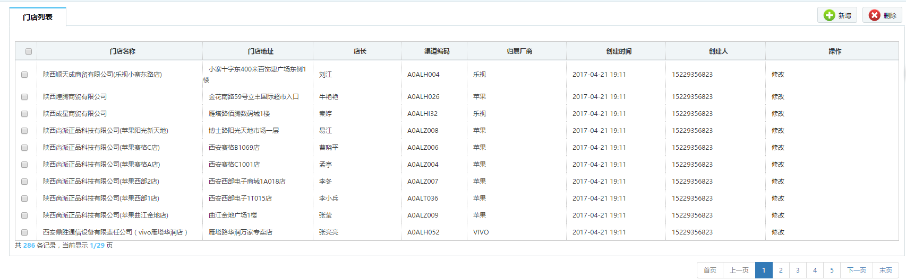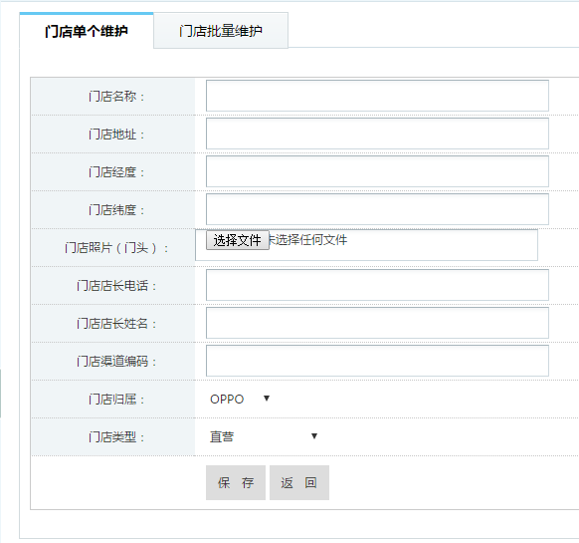

a) 对于门店信息的维护,其中包含新增(含批量)、删除(批量)、修改、列表展示等操作;

1. 物流订单列表

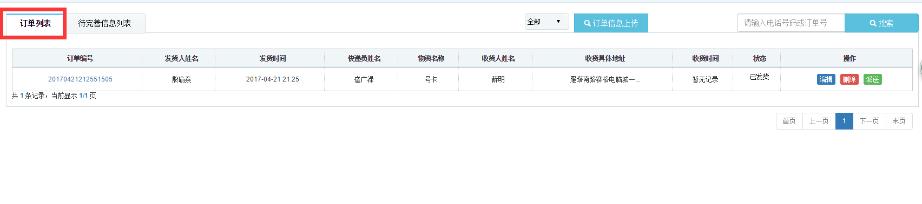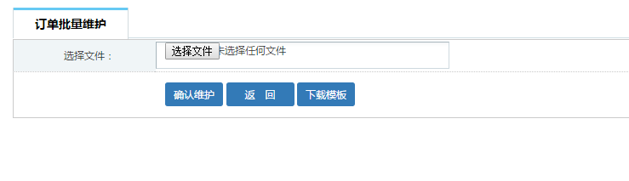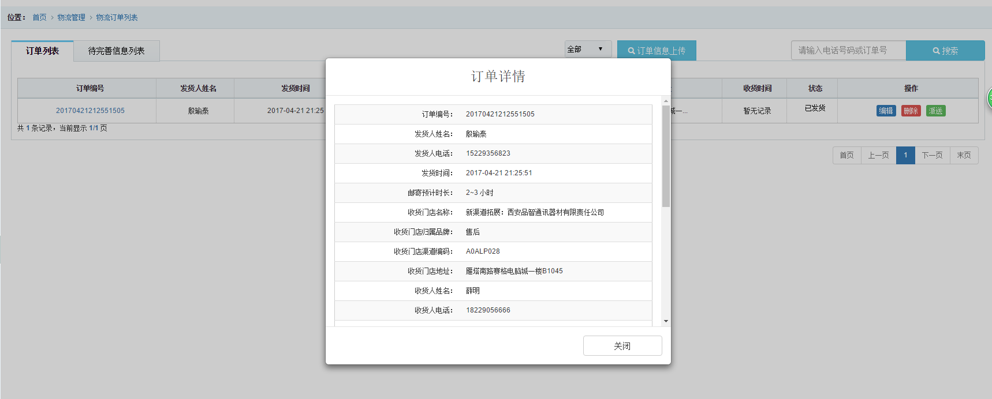

1. 订单列表：该功能包含对订单信息的批量上传、检索(搜索订单号/发货人电话/收货人电话/快递员电话的搜索、订单状态的搜索)、编辑、删除(批量)、派送(批量)、详情、列表展示等操作;

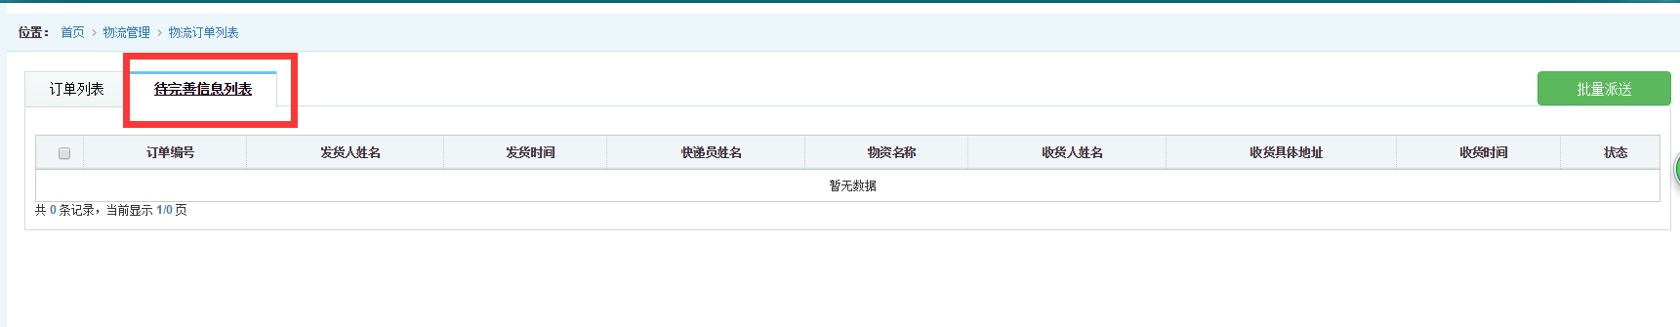

1. 待完善信息列表：该功能是针对门店需求上报衍生的,负责批量处理(1：安排快递员信息操作、2：批量派送操作)已通过审核的上报信息，当批量派送操作完成后可在订单列表中查看;
2. 快递公司管理

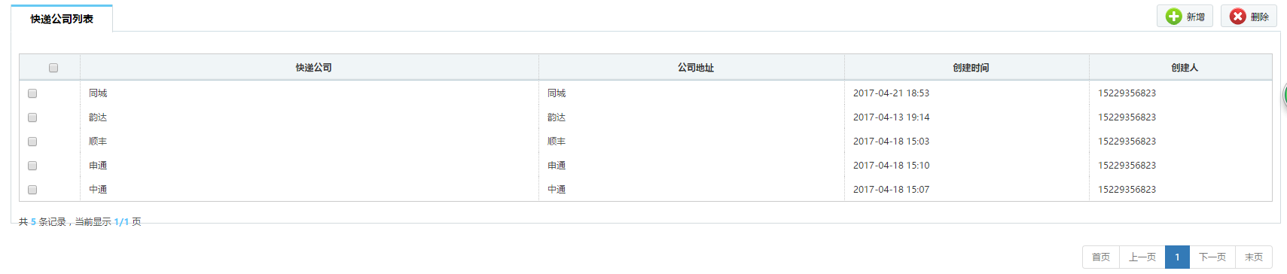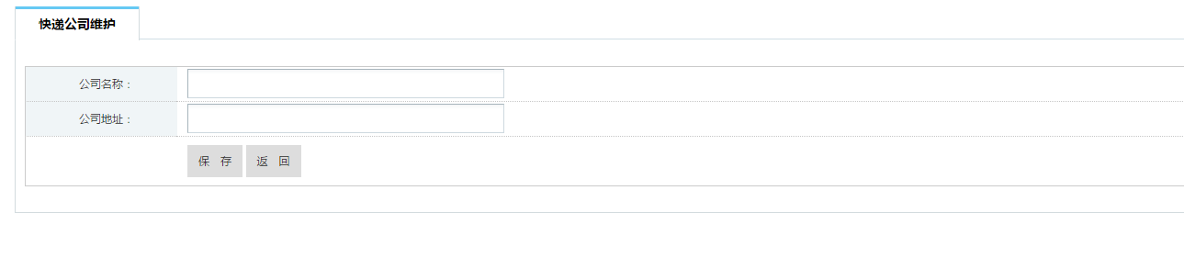

a) 对于快递公司信息的维护,其中包含新增、删除(批量)、修改、列表展示等操作;

1. 需求上报审核

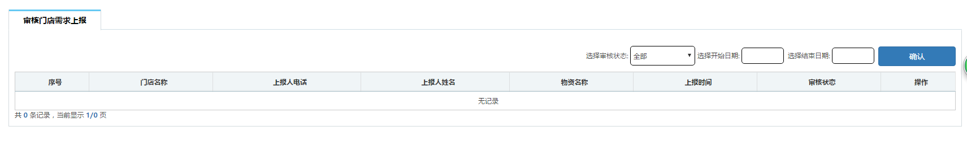

a) 此功能负责处理门店需求上报信息的审核(含二级审核),当审核通过后系统会自动将通过审核后的信息发送到上述第4条中的b项(待完善信息列表),再按照该项的说明完成后续操作;

1. 订单配送统计

a) 统计系统中每个门店派送的物资数量;

1. 前台

**营销中心**

菜单导航：

主页：

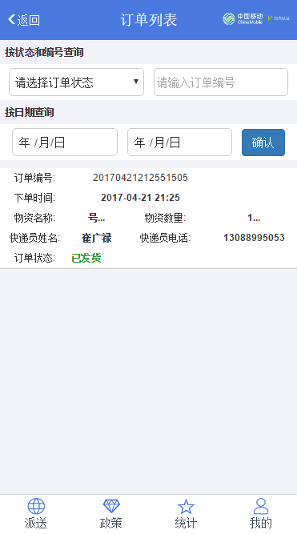

我的：

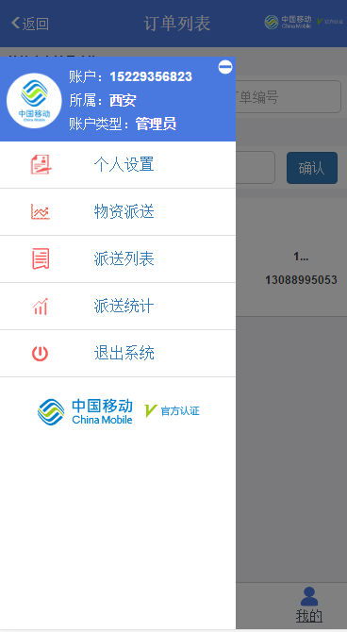

功能描述：

1. 物资派送
   1. 门店信息(包含门店品牌、类型、名称检索),选择需要安排物资的门店(可多选),然后点击下一步按钮

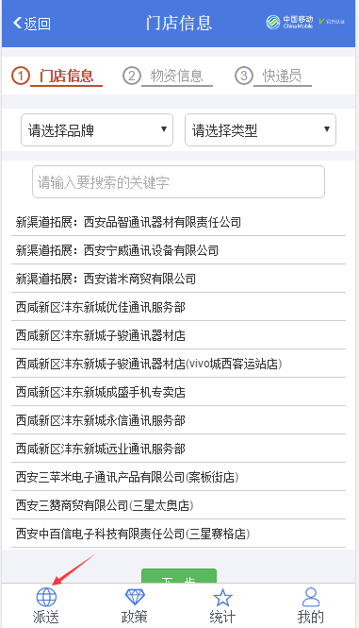

* 1. 物资信息(添加需要派送的物资信息：名称、数量、预计时长(选填),输入后点击添加即可显示到如下图上面的表格中),安排好物资后点击下一步按钮

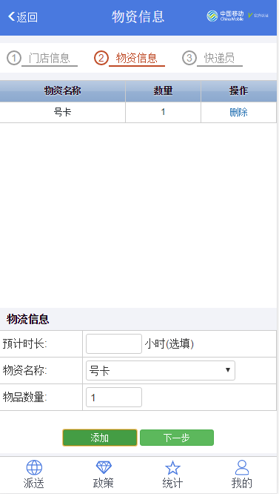

* 1. 快递员信息(如下图所示),安排好快递员后即可点击生成订单按钮

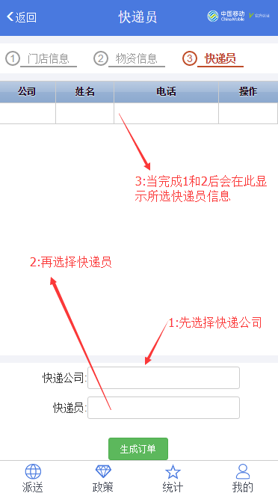

* 1. 订单生成信息(系统会发送短信给快递员。成功后可前往订单列表查看)

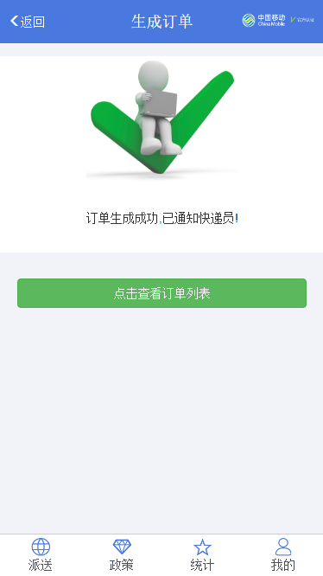

1. 订单列表(包含对订单状态、编号、时间段的检索,点击订单可查看详情等操作)

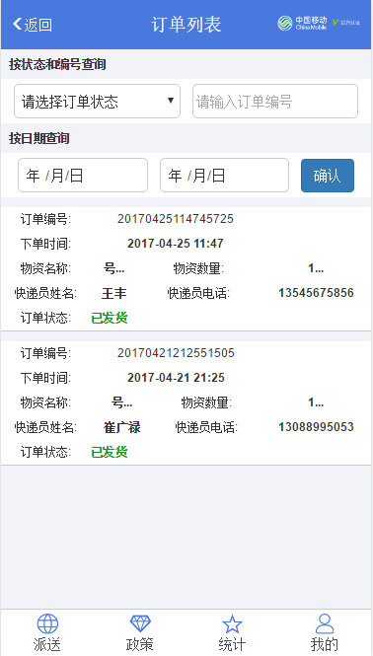

1. 派送统计(统计历史派送物资的数量)

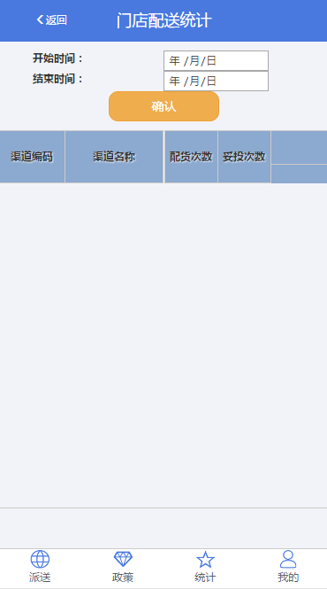

1. 政策

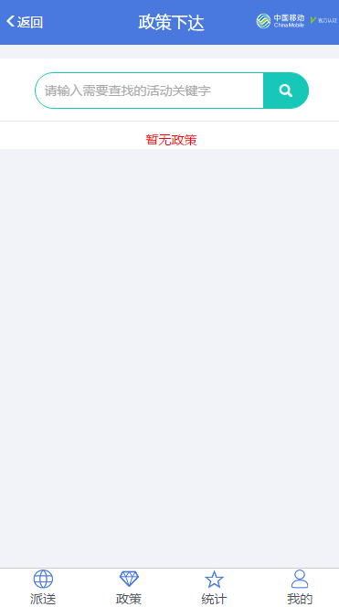

1. 个人设置(提供修改密码、个人信息展示、退出登录等操作)

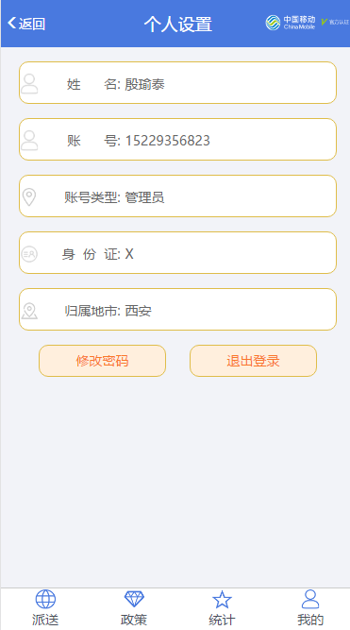

**快递员**

1、订单列表(包含对订单状态、编号、时间段的检索,点击订单可查看详情并进行确认派送、路线规划、货物送达验证等操作)

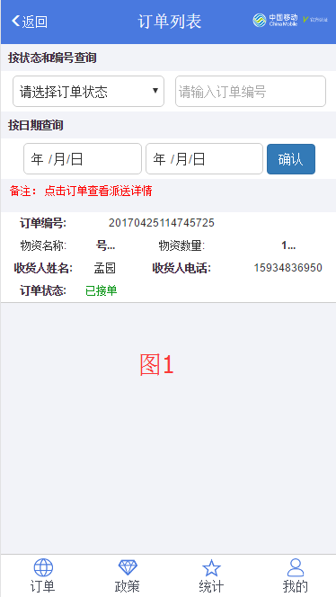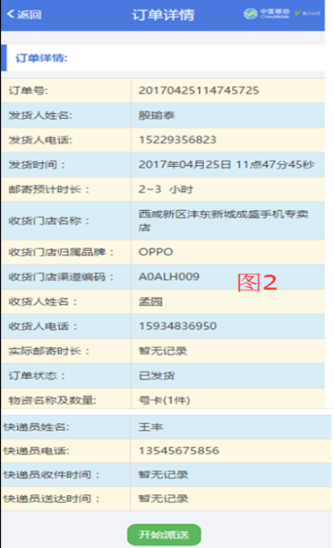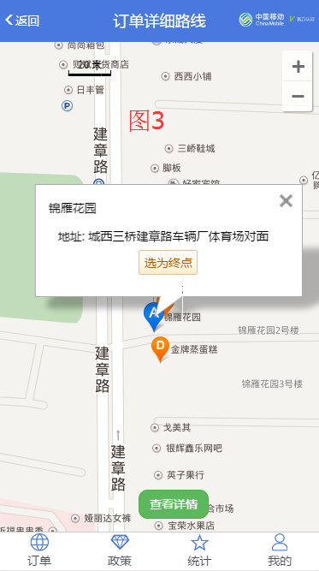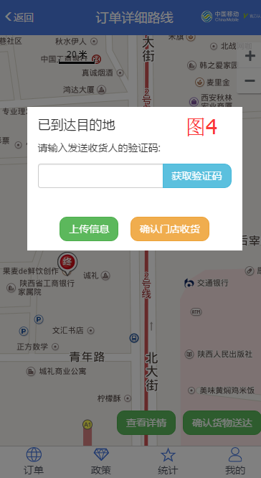

2、派送统计(统计不同状态(已接单,派单中,已送达)的订单数量)

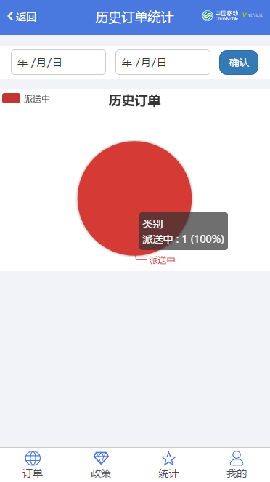

1. 政策



**门店**

1. 订单列表(记录给当前门店派送的订单信息)

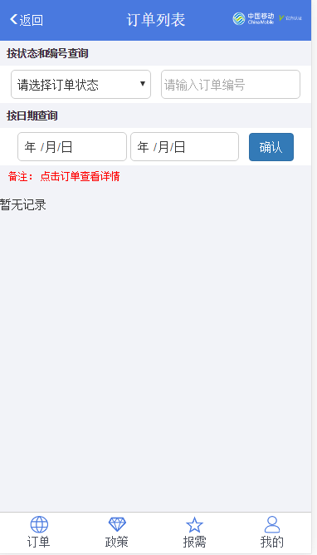

1. 报需(需求上报、上报统计、上报列表)

